**ASSUNTO:. INDICO PARA QUE O DEPARTAMENTO COMPETENTE QUE REALIZE MANUTENÇÃO E LIMPEZA NA PRAÇA LOCALIZADA À RUA VEREADOR DANIEL MANARA NO PARQUE DA IMPRENSA.**

**DESPACHO:.**

**SALA DAS SESSÕES ____/____/_____**

**PRESIDENTE DA MESA**

**INDICAÇÃO Nº , DE 2018**

**SENHOR PRESIDENTE,**

**SENHORES VEREADORES,**

INDICO ao Exmo Senhor Prefeito Municipal para que junto ao Departamento competente realize manutenção e limpeza na Praça localizada à Rua Vereador Daniel Manara no Parque da Imprensa.

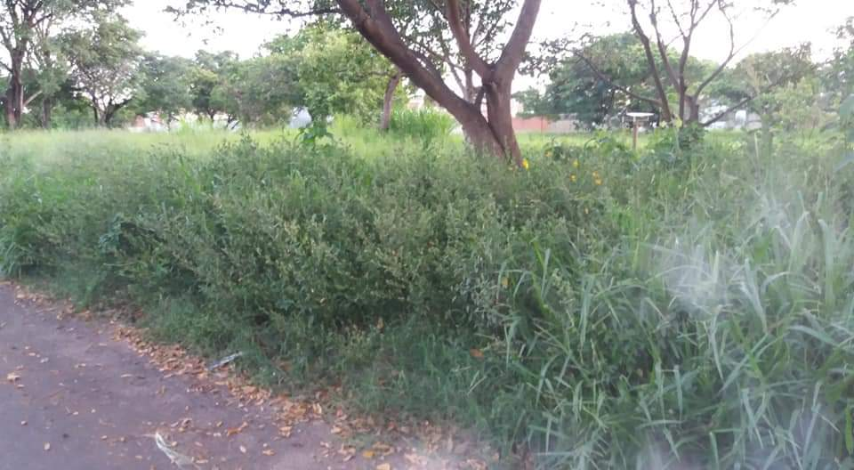

SALA DAS SESSÕES “VEREADOR SANTO RÓTOLLI”, aos 05 de dezembro de 2018

**VEREADOR LUIS ROBERTO TAVARES**